Estimada Familias:
Esperamos que se encuentren todos con salud, juntos en familia y que hayan pasado un lindo un fin de semana y un hermoso día de la madre. Esta semana continuaremos trabajando con las seños residentes Celeste y Belén con las video clases grabadas por ellas.
Queremos contarles que observamos con satisfacción el avance que han logrado nuestros niños en cuanto a la escritura de la letra cursiva y agradecerles el acompañamiento permanente de cada uno de ustedes. Además, queremos hacerles saber que algunas familias han incorporado un cuaderno de caligrafía para fortalecer el trazado de la cursiva por lo que pedimos que recuerden utilizar el mismo formato de letra para no confundir a los niños, pueden guiarse con los abecedarios enviados en la semana del 20 de septiembre.
Como siempre les recordamos que estamos a su disposición para lo que necesiten. Sigamos cuidándonos y rezando mucho para pedirle a la Virgen del Valle que proteja y cuide a todas las familias.
Saludos cordiales.
Las seños de segundo
Actividades
Lunes 19 de octubre de 2020
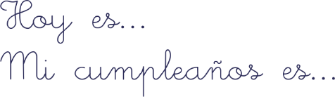
Más fábulas por aquí
A la siguiente fábula se le escapó el final.
Lee con atención el inicio y el desarrollo y luego crea un final en tu cuaderno, tiene que tener como mínimo 5 renglones.
Copiamos el siguiente título
Estaba un cuervo posado en un árbol y tenía en el pico un queso. Atraído por el aroma, un zorro que pasaba por ahí le dijo:
-¡Buenos días, señor Cuervo! ¡Qué bello plumaje tienes! Si el canto corresponde a la pluma, tú tienes que ser el Ave Fénix.
Al oír esto el cuervo, se sintió muy halagado y lleno de gozo, y para hacer alarde de su magnífica voz, abrió el pico para cantar, y así dejó caer el queso. El zorro rápidamente lo tomó en el aire y le dijo:
________________________________________________________________________________________________________________________________________________________________________________________________________________
Moraleja: No se debe dar crédito a palabras aduladoras que se hacen por interés.
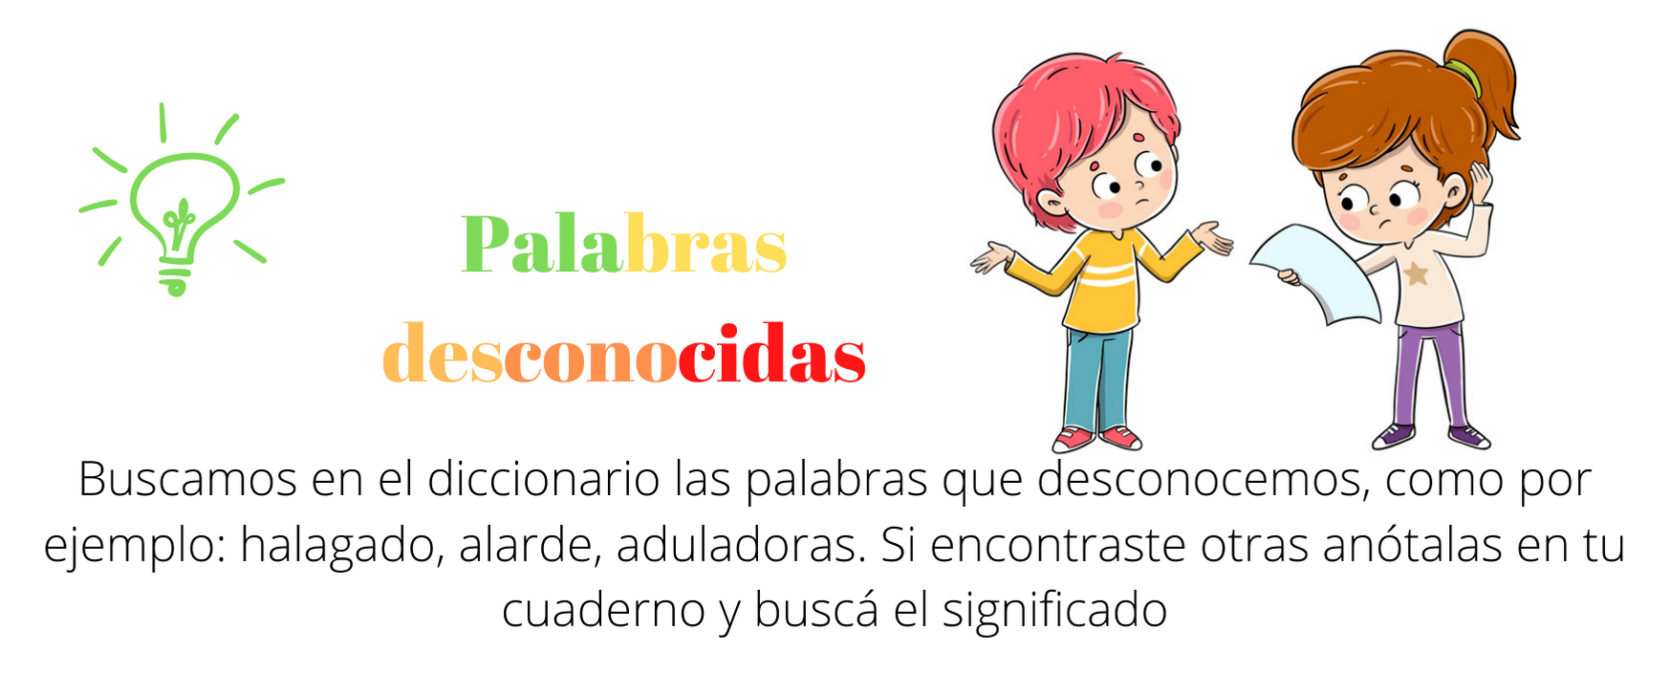

Podes copiar la siguiente secuencia en tu cuaderno ¡cómo te salga!, o bien tenerla en fotocopia.

Martes 20 de octubre de 2020
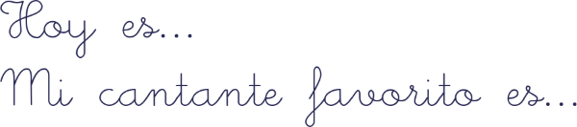
ACTIVIDADES DEL CAMPO Y LA CIUDAD
Miramos el siguiente video https://www.youtube.com/watch?v=afE6g1ziAi0
- Elegimos el campo o la ciudad y armamos un collage. Usamos lo que tenemos en casa, palitos, hojas del patio, flores, lanas, revistas, papeles de colores, dibujamos, etc.

Antes de comenzar copiamos la siguiente situación problemática en el cuaderno, o bien la tenemos en fotocopia.
Gabriela invita a 5 amigos a merendar a su casa. Para realizar una torta utiliza 2 potes de yogurt, 3 huevos, 250 g de harina, 120 g de manteca, 345 g de cacao y 300 g de azúcar.
¿Qué cantidad necesita de cada ingrediente, si quiere preparar 2 tortas iguales?
Si para comprar todos los ingredientes, la mamá le dio $600 y ella gastó $560, ¿Cuánto es el vuelto?
Potes de yogur: _______
Huevos: __________
Azúcar: __________
Manteca: _________
Harina: ________
Cacao: _________
- Si para comprar todos los ingredientes la mamá le dió $600 y ella gastó $560 ¿Cuánto le trajo de vuelto?
Trabajamos con el video de la Seño Belu
https://youtu.be/mWE8Yb-mYBY
Trabajamos con el video de la Seño Cele
https://youtu.be/fYYxCBT7rm4
Miércoles 21 de octubre de 2020
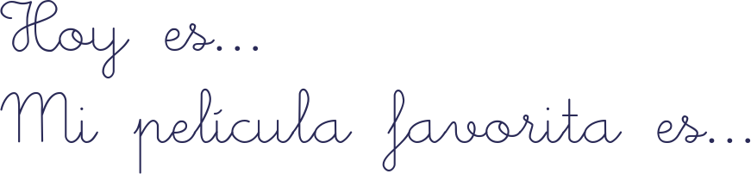
PREGUNTAS PREGUNTONAS
¿Se acuerdan de la fábula de la Liebre y la tortuga? Jugamos con una ruleta haciendo click en el siguiente link y respondemos las preguntas que figuran allí. Copiamos en el cuaderno solo 3 respuestas como mínimo de la siguiente rueda. Si hace falta podemos volver a ver el video de la Seño.
https://wordwall.net/es/resource/3938873/la-liebre-y-la-tortuga

¡Se nos escaparon algunos números!
Observa las siguientes tablas, completa los números que faltan y los nombres de las familias numéricas en tu cuaderno.
¿Esta es la familia de los …….?
778 |  | 780 | 781
783 |  |  | 786
 | 789 | 790 |  | 792
 |  |  | 796

¿Esta es la familia de los ……….?
850 |  |  | 853 | 854
 |  | 857 |  | 859
860 |  |  |  | 864
 | 866 |  | 868

¡Coloreamos un poquito!
Ayudemos a Pancho el perrito, a tener un poco de color.
- Resolver las sumas y restas
- Pintar de acuerdo al color del resultado.
- Para esta actividad vamos a necesitar la siguiente fotocopia, o que copies la imagen en tu cuaderno, ¡cómo te salga!
- AZUL: 895-888 =
- ROJO: 68 + 87 =
- VERDE OSCURO: 497 – 439 =
- AMARILLO: 678 -388 =
- NARANJA: 365 + 294 =
- MARRÓN: 408-399 =
- ROSA: 988 – 99 =
- LILA: 79 + 109 =
- CELESTE: 243 + 68 =
- VERDE CLARO: 705 – 562 =
Jueves 22 de octubre de 2020
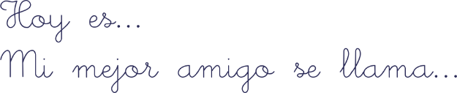
¡A descomponer!
Al ingresar en el siguiente link vas a encontrar unas ¡cajas misteriosas! Haz click en 4 de ellas al azar y descompone aditivamente en tu cuaderno los números que te tocaron, de dos formas diferentes.
https://wordwall.net/resource/5128446/descomponemos-aditivamente

Trabajamos con el video de la Seño Belu
https://youtu.be/XV_a4ssWEOk
Trabajamos con el video de la Seño Cele
https://youtu.be/0n4ndVpMPw8
Después de ver el video de la Seño realizamos la siguiente actividad y copiamos el título.
¿Cuáles creen que son las diferencias entre la leyenda, la fábula? Creamos en nuestro cuaderno o en una hoja aparte la siguiente tabla.
Características | Fábula | Leyenda
Personajes
Partes
¿Cómo es el final de cada uno de estos textos?

Viernes 23 de octubre de 2020
El nombre de los números
Escribe cómo se leen los siguientes números en tu cuaderno.
- 836:
- 294:
- 902:
- 467:
- 645:
- 598:
¡A resolver!
- 450 + 210=
- 330 + 250 + 400=
- 786 - 435=

TRABAJAR EN EL CAMPO
Observamos y pensamos
¿Qué vemos en las siguientes imágenes? ¿Qué actividades creen que hacen?
¿Cuáles crees que son las actividades que se realizan en el campo? ¿Cuáles crees que son las actividades que se realizan en la ciudad? ¿Son importantes ambos tipos de trabajos? ¿Por qué?

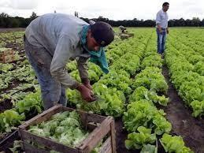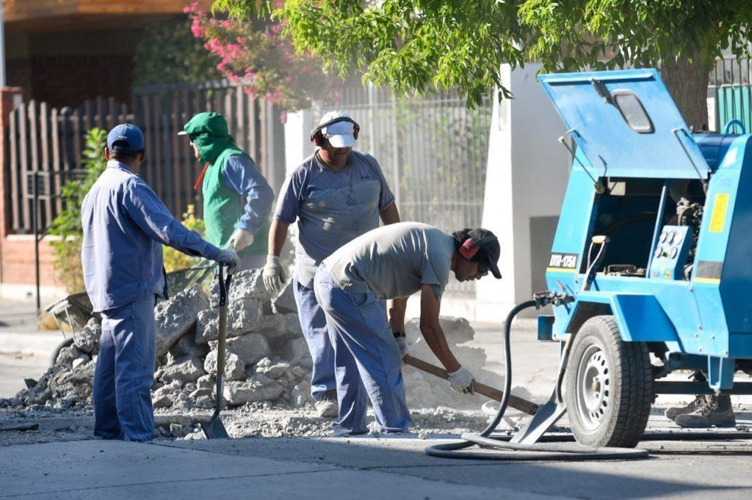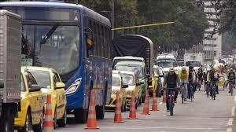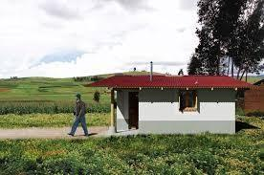
Copiamos el siguiente título y luego realizamos la actividad.
- Pensar, escribir y dibujar 1 actividad urbana y 1 rural, distintas a las imágenes anteriores.

